JC-TR-SW土壤溶液取样器

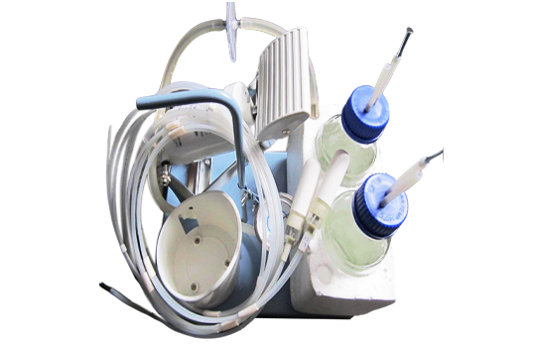
一、产品介绍
吸压式土壤溶液取样器用途：
吸压式土壤溶液取样器用于田间原位提取土壤不同层次溶液，广泛用于农业生产，科研。对环境污染监测，地下水利用等领域，均具有重要的意义。
吸压式土壤溶液取样器使用方法：
1.吸压式土壤溶液取样器可以埋设于任何地点，最大深度可达15米。
2.根据需要和可能，选择合适的取样器长度，一般为15CM，30CM，45CM，60CM，90CM和120CM。
3.陶瓷头直径31毫米 长约7CM; 在需要提取土壤溶液的地方钻取直径为32MM，深度合适的孔，并将取样器垂直插入孔内，注意留出地表高度。如土钻直径偏大，可将表面土壤回填至管壁与土壤接触良好为止。如土壤非常干燥，则应将土壤加水湿润，放入钻孔底部将陶瓷头紧密包裹。
4.用止水(气)环将出水橡胶管卡住，使之封闭。
5.将手动气泵接口插入气压管端口，抽空取样管内气体至80-100Kpa。 用同样方法弯折气体橡胶管并用止气环封闭。取掉气泵接口，此时，取样器内保持负压状态。
6.对于大部分土壤，几个小时后，即可取得土壤溶液，对于很干燥的土壤，可能要数天或反复以上操作几次，才能得到溶液样品。
7.提取溶液时，将手动气泵接口插入气压管端口放开出水管止水环，对气压管打入正气压，在出水橡胶管的下方，放置一个事先准备好的容器，当气压达到一定程度时，溶液回自动流出。
二、产品特点
1、采用预先负压抽气方式和31mm大型陶瓷头，取样快捷。
2、可用正负压两种方式提取管内吸取的溶解。
3、可以连续使用，也可异地重复使用。
4、不用取土分解，不破坏现场结构。
聚创环保为您提供全面的技术支持和完善的售后服务！详情咨询：0532-67705503！

